   | Professor (a): Carlos Augusto Pereira Gonçalves
 | Aluno (a):
 | Série: 3 ANO Data:___ /___/2017.
 | Disciplina: Sociologia SIMULADO
 | Avaliação:
 | ENSINO MÉDIO

Questão 01 - (FM Petrópolis RJ)

A primeira versão da atual bandeira do Brasil está representada na Figura a seguir.


Bandeira dos Estados Unidos do Brasil (entre 19 nov. 1889 e 01 jun. 1960).

No contexto de nascimento da República no Brasil, a definição dos novos símbolos nacionais, como bandeira e hino, foram objeto de disputa entre grupos republicanos distintos.

Considerando os projetos de República que rivalizavam naquela conjuntura, é notória a associação entre a bandeira do Brasil, representada acima, e os ideais republicanos dos

a) liberais, com a alusão ao federalismo norte-americano
b) positivistas, com o seu lema inscrito no brasão central
c) monarquistas, com os dizeres “ordem e progresso”
d) jacobinos, com a referência a uma nação democrática
e) florianistas, com o registro das riquezas agrícolas da nossa lavoura

TEXTO: 1 - Comum à questão: 2

É interessante notar como, em Machado de Assis, se aliavam e se irmanavam a superioridade de espírito, a maior liberdade interior e um marcado convencionalismo. Dois termos que se repelem, pensador e burocrata, são os que melhor o exprimem. Entre Memórias póstumas de Brás Cubas e Quincas Borba, a vida nacional passara pelas profundas modificações da Abolição e da República.
− Que pensa de tudo isso Machado de Assis? indagava Eça de Queirós.
À queda da Monarquia, disse Machado no seu gabinete de burocrata, diante da conveniência de tirar da parede o retrato do imperador:
− Entrou aqui por uma portaria, só sairá por outra portaria.
Era o que tinha a dizer aos republicanos, atônitos com esse acatamento ao ato de um regime findo.
(Adaptado de: PEREIRA, Lúcia Miguel. Machado de Assis. 6. ed. rev.,
Belo Horizonte: Itatiaia; São Paulo: EDUSP, 1988, p. 208)

Questão 02 - (PUCCamp SP)

O republicanismo no Brasil, sobretudo a linha defendida pelos militares, sofreu forte influência do positivismo – forma de pensamento característico do século XIX −, filosofia de Auguste Comte. Os republicanos positivistas

a) pretendiam chegar ao regime republicano por meio de mudanças decorrentes de movimentos de luta entre os monarquistas e os positivistas.
b) concebiam o Estado como uma entidade voltada ao aprimoramento positivo da sociedade, independentemente do regime de governo.
c) consideravam que só seria possível a criação de uma sociedade igualitária através do republicanismo e de “reformas positivas do trabalho”.
d) defendiam que a monarquia seria superada pelo “estágio positivo da história da humanidade”, representado de modo especial pela república.
e) acreditavam que a queda da monarquia ocorreria por meio de uma “revolução baseada nos princípios do positivismo e do republicanismo”.

Questão 03 - (UEL PR)

Leia o texto e observe a imagem a seguir.

No contexto da Primeira Guerra Mundial, surgiu o dadaísmo, um movimento antiartístico, antiliterário, antipoético, contra a beleza eterna, a harmonia, a objetividade, a eternidade dos princípios, as leis da lógica, a imobilidade do pensamento e a favor da liberdade desenfreada do indivíduo, da espontaneidade, do aleatório, da anarquia contra a ordem, da imperfeição contra a perfeição.
(Adaptado de: MICHELI, M. As vanguardas artísticas.
São Paulo: Martins Fontes, 1991. p.131-137.)


Kurt Schwitters, Something or Other, colagem, 18,2 x 14,5 cm, 1922

Com base no texto, na imagem e nos conhecimentos sobre o dadaísmo, atribua V (verdadeiro) ou F (falso) às afirmativas a seguir.

( ) O dadaísmo tem uma base positivista tanto quanto o surrealismo.
( ) No processo de criação dadaísta, se é que se trata de criação, o verbo “criar” foi substituído pelo verbo “montar”.
( ) O caráter antiartístico das colagens dadaístas constituía um modelo estético baseado no acaso.
( ) Para o dadaísmo, o gesto provocativo era mais importante do que a obra.
( ) O movimento dadá, por ser favorável à sociedade burguesa, foi contra a arte que a questionava.

Assinale a alternativa que contém, de cima para baixo, a sequência correta.

a) V, F, V, V, F.
b) V, F, F, F, V.
c) F, V, V, F, V.
d) F, V, F, V, F.
e) F, F, V, V, V.

Questão 04 - (UEL PR)

O Positivismo desenvolveu-se no Brasil durante o II Império e foi defendido por políticos ilustres como Benjamin Constant, Júlio de Castilho, Teixeira Mendes, marcando fortemente os ideais republicanos que culminaram com a Proclamação da República, em 1889.
Com base nos conhecimentos sobre as influências positivistas no processo de transição do regime imperial para o republicano, considere as afirmativas a seguir.

I. Como expressão mais forte dessas mudanças, o pavilhão imperial adotou o lema positivista.
II. A ideia de uma democracia representativa levou à adoção do sistema do voto universal, o que permitia a acomodação das classes sociais.
III. A presença do ideário positivista destacou-se no setor militar, sobretudo entre os oficiais de alta patente.
IV. A formação de um governo de cunho autoritário caracterizou-se pela imposição da ordem através da força militar, na chamada República de Espadas.

Assinale a alternativa correta.

a) Somente as afirmativas I e II são corretas.
b) Somente as afirmativas I e IV são corretas.
c) Somente as afirmativas III e IV são corretas.
d) Somente as afirmativas I, II e III são corretas.
e) Somente as afirmativas II, III e IV são corretas.

TEXTO: 2 - Comum à questão: 5

Euclides fora um dos que deram à nossa história um “estilo”: uma forma de pensar e sentir o país (...) Não casualmente ele conferira lugar especial ao fenômeno da mestiçagem (...) Ele teria descoberto nossa “tendência” à fusão, nossa aptidão para a “domesticação da natureza” e para a religiosidade. A figura do sertanejo como “forte de espírito” por excelência era o símbolo de nossa originalidade completa.
(GOMES, Ângela de Castro. História e historiadores. A política cultural do Estado Novo.
Rio de Janeiro: Fundação Getúlio Vargas, 1996. p. 195)

Questão 05 - (PUCCamp SP)

A vinda de imigrantes europeus ao Brasil favoreceria, segundo as autoridades governamentais da época, o branqueamento da população, evitando um processo de mestiçagem que, até então, tinha a negritude como um forte componente. Além dessa "consequência", a imigração era aclamada por parte da elite, pois:

a) segundo os defensores de políticas eugênicas, a sociedade brasileira possuía "males de origem" agravados pelo meio tropical, que poderiam ser amenizados com a vinda de uma população mais educada, limpa e disciplinada.
b) de acordo com o pensamento positivista, a modernização social e econômica do Brasil dependia do nível de ilustração e participação política de seu povo, sendo papel dos imigrantes fundar escolas, atender os trabalhadores humildes e ocupar cargos administrativos.
c) a situação econômica, com a crise da escravidão, exigia o abandono da agricultura e o direcionamento dos investimentos ao meio industrial, sendo a mão de obra europeia, especializada, indispensável ao bom funcionamento das fábricas.
d) conforme as demandas do regime republicano, manter o trabalho escravo significaria abdicar da ampliação do mercado consumidor e postergar o fim do tráfico negreiro, tipo de comércio que há muitas décadas onerava os cofres dos Estados envolvidos.
e) a expansão cafeeira demonstrara que o trabalho assalariado resultava em maior lucro para os produtores, porque os trabalhadores europeus eram mais dedicados, responsáveis por sua subsistência e dominavam a técnica exigida nesse tipo de produção.

TEXTO: 3 - Comum à questão: 6

Todos os romances de Graciliano Ramos são tentativas de destruição: tentativas de “acabar com a minha memória”, tentativas de dissolver as recordações pelos “estranhos hiatos” dum sonho angustiado. Surge o clichê de que Graciliano teria sido, na mocidade, um “sertanejo culto”: e sugere aos críticos a ideia de que o romancista está furioso contra o ambiente selvagem de seu passado. Mas não é assim. Não é o sertão o culpado: Vidas secas é o seu romance relativamente mais sereno, relativamente mais otimista. O culpado é − superficialmente visto numa primeira aproximação − a cidade. O herói de Graciliano Ramos é o sertanejo desenraizado, levado do mundo primitivo para o mundo do movimento. Em São Bernardo, o fazendeiro Paulo Honório consegue seu objetivo e, contudo, é uma vida malograda. Por quê? Porque seu criador quer mais que terra, casa, dinheiro, mulher. Quer realmente voltar aos avós. Voltar à imobilidade, à estabilidade do mundo primitivo.
(Adaptado de: CARPEAUX, Otto Maria. Visão de Graciliano Ramos.
Apresentação a Angústia. Rio de Janeiro: Martins, 1970, 12. ed., p. 14)

Questão 06 - (PUCCamp SP)

Os termos primitivo e selvagem, presentes no texto de Otto Maria Carpeaux, eram comumente atribuídos, no século XIX, por intelectuais e autoridades políticas ao modo de vida das sociedades indígenas americanas e às sociedades africanas. A concepção de civilização subjacente ao uso desses termos pressupunha o

a) eurocentrismo, visão que supervalorizava a cultura e a sociedade europeia considerando-a um modelo ideal e dificultava a compreensão das peculiaridades de outras formas de cultura e organização social, taxadas como exóticas, atrasadas.
b) degeneracionismo, crença de que os povos “isolados”, que nunca haviam mantido contato com as grandes nações imperialistas, viviam presos ao estado de selvageria ou degeneravam lentamente, regressando à barbárie dos “homens pré-históricos”.
c) darwinismo social, teoria criada por Charles Darwin que defendia que os grupos humanos mais imbuídos de tecnologia para adaptarem-se ao meio ambiente e evoluírem, deveriam dominar ou exterminar os povos menos capazes ou adaptados.
d) positivismo, doutrina concebida por Auguste Comte, que dividia as sociedades humanas em raças positivas, superiores (as brancas), responsáveis pela ordem e pelo progresso, as negativas, inferiores (negras, amarelas e vermelhas), movidas pelos instintos de sobrevivência.
e) messianismo, sentimento de que era preciso empreender missões civilizatórias bem-intencionadas na África, na Ásia e nas Américas, levando a religião cristã, a agricultura e a alfabetização ao conhecimento dos povos que ignorassem essas práticas e valores.

Questão 07 - (UNIUBE MG)

Leonardo da Vinci desenhou o Homem Vitruviano (1490), que é uma das maiores expressões do Renascimento.

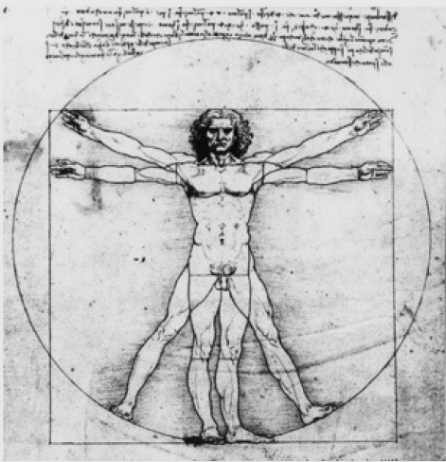

Dentre os princípios do Renascimento, o Homem Vitruviano representa o/a:

a) jusnaturalismo, que explica, a partir da razão prática, o que é natural ao homem.
b) teocentrismo, que afirma que Deus é a medida de todas as coisas.
c) metafísica, que busca explicações sobre a essência do ser e do universo.
d) positivismo, que defende que somente o conhecimento científico é verdadeiro.
e) antropocentrismo, que argumenta que o homem é centro do conhecimento.

Questão 08 - (UFRN)

No início do século XX, a cidade do Rio de Janeiro, então capital da República, modernizou-se significativamente. Uma dessas mudanças pode ser observada na Avenida Central, conforme mostra a imagem abaixo.

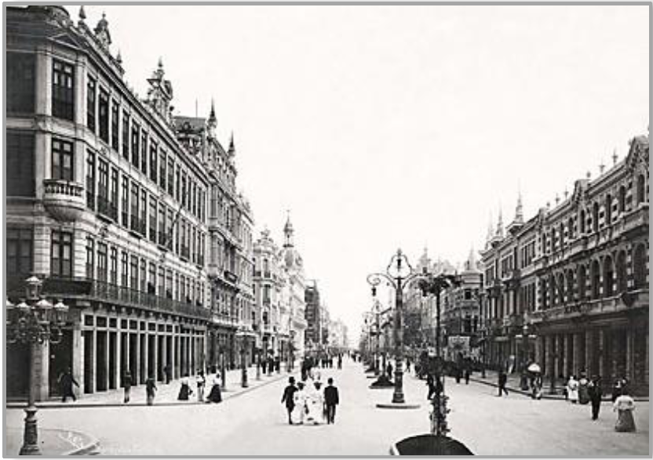
Disponível em: <aprendario.com.br/rj_expovirtual.asp>. Acesso em: 28 jul. 2011.

Analisando essas mudanças ocorridas no Rio de Janeiro, o historiador Nicolau Sevcenko afirma:

As autoridades criaram um plano em três dimensões para enfrentar os problemas. Executar simultaneamente a modernização do porto, o saneamento da cidade e a reforma urbana. Aos líderes desse empreendimento foram dados poderes ilimitados para executarem suas tarefas, tornando-os imunes a possíveis ações judiciais. Como era de se prever, as mudanças atingiram o grosso da população pobre.
SEVCENKO, Nicolau. O prelúdio republicano, astúcias da ordem e ilusões
do progresso. In: SEVCENKO, Nicolau (Org.). História da vida privada
no Brasil. São Paulo: Companhia das Letras, 1998. p. 22-23. [Adaptado].

Considerando a imagem, o fragmento textual e seu conhecimento histórico sobre a temática, é possível inferir que

a) o enfrentamento dos problemas urbanos foi realizado pelos governantes de maneira cautelosa, contando, por isso, com o apoio dos grupos mais politizados.
b) a política sanitarista contou com maciça adesão dos positivistas, que mobilizaram as classes operárias e fundaram a Liga de Apoio à Vacinação Obrigatória.
c) o apoio dos moradores do centro da cidade foi decisivo para o processo de higienização e a eliminação dos focos de doenças.
d) a reurbanização, a partir de uma visão elitista e autoritária, provocou a expulsão das camadas populares do centro da cidade para áreas periféricas.

TEXTO: 4 - Comum à questão: 9

Pessoalmente, o que mais me atrai nos livros de Machado de Assis é o tema da transformação do homem em objeto do homem, que é uma das maldições ligadas à falta de liberdade verdadeira, econômica e espiritual. A esse tema se liga a famosa teoria do Humanitismo, elaborada por um dos seus personagens, o filósofo Quincas Borba, doido e por isso machadeanamente lúcido
(...)
Os críticos interpretam o Humanistismo como sátira ao positivismo em geral e ao naturalismo filosófico do século XIX, principalmente sob o aspecto da teoria darwiniana da luta pela vida com sobrevivência do mais apto.

(Adaptado de Antonio Candido, Vários escritos. S. Paulo: Duas
Cidades, 1970, p.28)

Questão 09 - (PUCCamp SP)

É correto afirmar que, na segunda metade do século XIX, no Brasil, o positivismo

a) foi uma ideologia assumida pela oligarquia paulista em defesa de um governo centralizado e desenvolvimentista, empenhado em industrializar o país.
b) orientou o nascente movimento operário nas principais capitais brasileiras, ao ter vários de seus princípios fundidos ao marxismo e ao darwinismo social.
c) embasou as ações políticas da Maçonaria, como a proliferação de Irmandades Leigas voltadas ao assistencialismo, e à defesa da ordem e do progresso.
d) sustentou ideologicamente a política de conciliação executada pela “Liga Progressista” durante o final do Segundo Reinado.
e) influenciou o pensamento republicano e foi particularmente presente na formação dos militares que conformaram o Exército Brasileiro.

Questão 10 - (UEG GO)

A sociologia surge como ciência no século XIX. Ela nasce numa época marcada pela ideia de criar ciências positivas da sociedade, período em que são criadas as ciências humanas. Alguns sociólogos discutem a relação entre a sociologia e filosofia. Durkheim, por exemplo, apresenta Montesquieu e Rousseau como precursores da sociologia. Nesse sentido, a sociologia

a) objetiva ser uma ciência particular e, por isso, necessita distinguir-se de outras ciências e da filosofia, criando objeto e método próprios.
b) surge no interior de um movimento intelectual que nasce com o racionalismo e o iluminismo, visando negar a filosofia e ocupar o seu lugar.
c) busca juntar filosofia e sociologia para criar uma nova ciência, a física social, que seria o positivismo inspirado em Augusto Comte e Durkheim.
d) abarca a filosofia e as ciências naturais, criando uma síntese que supera ambas, ao mostrar que a fonte do conhecimento é a sociedade.

Questão 11 - (IFBA)

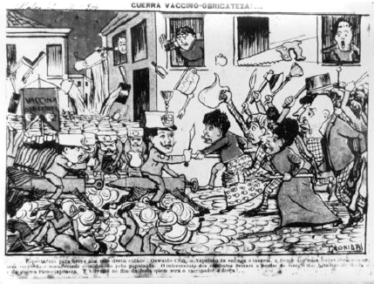
(Fonte: Charge Capa da Revista “O Malho”, 1904. Disponível em: http://arch.coc.fiocruz.br/index.php/digitalobject/ browse?page=31&
limit=30&sort=alphabetic. Acesso em: 04/09/2016).

A imagem acima representa uma das Revoltas da história do Brasil, início do século XX: a Revolta da Vacina. Ocorrida no Rio de Janeiro, esse movimento demonstra os problemas mais recorrentes do Brasil nesse período, dentre os quais podemos destacar:

a) As reformas urbanas promovidas na época, que desalojaram centenas de moradores dos cortiços.
b) Diversas revoltas populares contrárias à manutenção da escravidão no início da República.
c) As medidas impopulares do governo da época, Deodoro da Fonseca, que estabelecia a continuidade do voto censitário.
d) A insatisfação popular contra o Regime Republicano e a centralização do Poder Moderador.
e) O fim da vacinação obrigatória, representada na imagem, e o controle, já efetivo nesse período, de doenças como a varíola.

Questão 12 - (UEL PR)

Leia o texto a seguir.

No fundo do mato virgem nasceu Macunaíma, herói de nossa gente. Já na meninice fez coisas de sarapantar. De primeiro: passou mais de seis anos não falando. Se o incitavam a falar, exclamava: – Ai que preguiça!... e não dizia mais nada. Quando era pra dormir trepava no macuru pequeninho sempre se esquecendo de mijar. Como a rede da mãe estava por debaixo do berço, o herói mijava quente na velha, espantando os mosquitos bem. Então adormecia sonhando palavras feias, imoralidades estrambólicas e dava patadas no ar.
(Adaptado de: ANDRADE, M. Macunaíma.
Rio de Janeiro: Agir, 2008. p.7.)

Enquanto produção cultural, o Modernismo procurava reconhecer as identidades que formavam o povo brasileiro. Assinale a alternativa que apresenta, corretamente, a presença da temática indígena no movimento, tendo por modelo o romance de Mário de Andrade.

a) A utilização da temática indígena configurava um projeto nacional de busca dos valores nativos para a formação da identidade brasileira, na época.
b) Como herói indígena, Macunaíma difere das representações românticas, já que ele figura como um anti-herói, um personagem de ações valorosas, mas também vis.
c) Macunaíma se insere no racismo corrente no início do século XX, que via uma animalidade no indígena, considerado coisa, e não gente.
d) O indígena foi considerado pelos modernistas como único representante da identidade brasileira, pois sua cultura era vista como pura e sem interferência de outros povos.
e) O trecho reafirma a característica histórico-antropológica do patriarcado brasileiro, que compreendia o indígena como um incivilizado puro e ingênuo.

Questão 13 - (UNICAMP SP)

Na década de 1980, um aspecto relevante do processo de construção da AIDS foi a localização de sua origem em territórios distantes. Mais uma vez se observa a atualização de antigas formas com as quais coletividades inteiras lidam com eventos, particularmente doenças, desconhecidos. Formas estas que geralmente incluem componentes racistas, religiosos e xenofóbicos.
O surto de sífilis que acometeu a Europa no final do século XV, por exemplo, foi atribuído ao processo de navegação e ao corpo doente e poluído do indígena.
Na história dos primeiros anos da AIDS, o continente africano foi apontado como um dos grandes responsáveis pela devastadora enfermidade. A descoberta de organismos semelhantes ao HIV em macacos desencadeou ondas especulativas nas quais o racismo pouco se escondia.
(Adaptado de João Bôsco Hora Góis, Aids, Liberdade e Sexualidade, em
Samantha Viz Quadrat (org.) Não foi tempo perdido: os anos 80 em debate.
Rio de Janeiro: 7 Letras, 2014, p. 230.)

a) Explique por que enfermidades como AIDS e sífilis contribuíram para a produção de preconceitos.
b) A década de 1980 foi o período de uma transição política no Brasil. Descreva dois aspectos dessa transição.

Questão 14 - (FUVEST SP)

Mas o pecado maior contra a Civilização e o Progresso, contra o Bom Senso e o Bom Gosto e até os Bons Costumes, que estaria sendo cometido pelo grupo de regionalistas a quem se deve a ideia ou a organização deste Congresso, estaria em procurar reanimar não só a arte arcaica dos quitutes finos e caros em que se esmeraram, nas velhas casas patriarcais, algumas senhoras das mais ilustres famílias da região, e que está sendo esquecida pelos doces dos confeiteiros franceses e italianos, como a arte – popular como a do barro, a do cesto, a da palha de Ouricuri, a de piaçava, a dos cachimbos e dos santos de pau, a das esteiras, a dos ex-votos, a das redes, a das rendas e bicos, a dos brinquedos de meninos feitos de sabugo de milho, de canudo de mamão, de lata de doce de goiaba, de quenga de coco, de cabaça – que é, no Nordeste, o preparado do doce, do bolo, do quitute de tabuleiro, feito por mãos negras e pardas com uma perícia que iguala, e às vezes excede, a das sinhás brancas.
Gilberto Freyre. Manifesto regionalista (7ª ed.).
Recife: FUNDAJ, Ed. Massangana, 1996.

De acordo com o texto de Gilberto Freyre, o Manifesto regionalista, publicado em 1926,

a) opunha-se ao cosmopolitismo dos modernistas, especialmente por refutar a alteração nos hábitos alimentares nordestinos.
b) traduzia um projeto político centralizador e antidemocrático associado ao retorno de instituições monárquicas.
c) exaltava os valores utilitaristas do moderno capitalismo industrial, pois reconhecia a importância da tradição agrária brasileira.
d) preconizava a defesa do mandonismo político e da integração de brancos e negros sob a forma da democracia racial.
e) promovia o desenvolvimento de uma cultura brasileira autêntica pelo retorno a seu passado e a suas tradições e riquezas locais.

Questão 15 - (UERJ)

Os ministros Gilberto Carvalho, da Secretaria Geral da Presidência, e Maria do Rosário, dos Direitos Humanos, afirmaram que a Proposta de Emenda à Constituição (PEC) que amplia o direito dos empregados domésticos ajuda a eliminar o “resquício da escravidão” que há no Brasil. Os dois discursaram em evento do Conselho Nacional do Ministério Público. Gilberto Carvalho citou o livro Casa grande e senzala, do sociólogo Gilberto Freyre, sobre os relacionamentos históricos dos homens brancos com índios e africanos. O ministro disse que a PEC ajuda a encerrar a “casa grande e senzala” que o país vivia.
Adaptado de g .globo.com, 03/04/20 3.

No texto, destaca-se uma justificativa para a relevância da lei que visa a garantir novos direitos aos empregados domésticos.
De acordo com o texto, a criação dessa lei se relaciona principalmente ao seguinte fator:

a) exclusão política dos grupos populares
b) hierarquização social nas condições de trabalho
c) desvalorização econômica dos empregos formais
d) discriminação étnica nas qualificações profissionais

Questão 16 - (UFG GO)

Leia os textos a seguir.

Texto 1
Foi a própria sociedade brasileira, por meio de suas instituições ou com o apoio delas, que sequestrou meus ancestrais da África e os transformou em um insumo barato. Assim como foram as políticas estatais que, após a abolição, inviabilizaram toda forma de reparação oficial pelos quase 400 anos de escravidão, jogando milhões de pessoas das senzalas para as ruas, da escravidão para o desemprego ou para as garras de patrões que nunca deixaram de tratálas como seus “negrinhos” e suas “negrinhas”.
SILVA, Wilson da. Superinteressante, São Paulo, jun. 2001. Disponível em: <http://super.abril.com.br/cotidiano/defesa-cotas-442274.shtml>. Acesso em: 16 out. 2013. (Adaptado).

Texto 2
Todos nós sabemos que a África subsaariana forneceu escravos para o mundo antigo, para o mundo islâmico, para a Europa e para a América. Até o princípio do século 20, o escravo era o principal item de exportação da pauta econô - mica africana. Sobre a miscigenação no Brasil, nós temos uma história tão bonita. Fala-se que as negras foram estupradas. Fala-se que a miscigenação deu-se pelo estupro. Fala-se que foi algo forçado. Mas, Gilberto Freyre mostra que isso se deu de forma muito mais consensual.
TORRES, Demóstenes, apud. FERRAZ, Luca; CAPRIGLIONE,
Laura. Jornal Folha de S. Paulo, 4 mar. 2010. Disponível em: <http://www1.folha.uol.com.br/folha/ educacao/ult305u702198.shtml>. Acesso em: 16 out. 2013. (Adaptado).

As reflexões sobre as políticas afirmativas têm gerado o uso de diferentes interpretações sobre o passado brasileiro. Publicados na mídia impressa e digital, os textos apresentados exemplificam dois discursos sobre a história da escravidão no Brasil, representativos do debate sobre a implementação das cotas raciais. Diante do exposto e considerando a diferença entre os textos, explique a

a) característica que fundamenta a interpretação sobre a escravidão, em cada um deles;
b) a relação entre a interpretação e a posição política sobre as cotas raciais, em cada um deles.

Questão 17 - (UFT TO)

“Desde logo salientamos a doçura nas relações de senhores com escravos domésticos, talvez maiores no Brasil do que em qualquer outra parte da América.”
Fonte: FREYRE, Gilberto. Casa Grande & Senzala. Brasília,
Editora Universidade de Brasília, 1963, p.393.

Diferentemente do texto acima, a historiografia brasileira confirma que os escravos negros não foram totalmente passivos frente ao regime que os oprimia. Durante o período escravista brasileiro, uma das formas de resistência foi:

a) a migração clandestina rumo à África
b) a adoção da fé islâmica pelos escravos paulistas
c) o surgimento de religiões com bases sincréticas
d) a inexistência de uniões afetivas de caráter estável
e) o aparecimento de rebeliões como a ‘Revolta da Chibata’

Questão 18 - (UFMS)

Leia com atenção o texto e observe a charge abaixo, extraída da Folha de S. Paulo, de 20/11/2006.

“Fins do século XVI, inícios do século XVII: tempo em que a escravidão africana crescia expressivamente na agromanufatura do açúcar, substituindo o cativeiro indígena. As insurreições de escravos não tardariam a se alastrar pelo litoral da América portuguesa, sobretudo no Nordeste. O medo que colonos, jesuítas e autoridades régias havia muito sentiam dos índios seria, então, cada vez mais acrescido pelo pavor das rebeliões negras, pânico de longuíssima duração que, longe de se restringir ao período colonial, atingiria seu auge no século XIX.”
(VAINFAS, Ronaldo. Deus contra palmares: representações
senhoriais e idéias jesuíticas. In: REIS, João José e
GOMES, Flávio dos Santos (orgs.) - Liberdade por um
fio: história dos quilombos no Brasil. São Paulo:
Companhia das Letras, 1996. p. 63.)

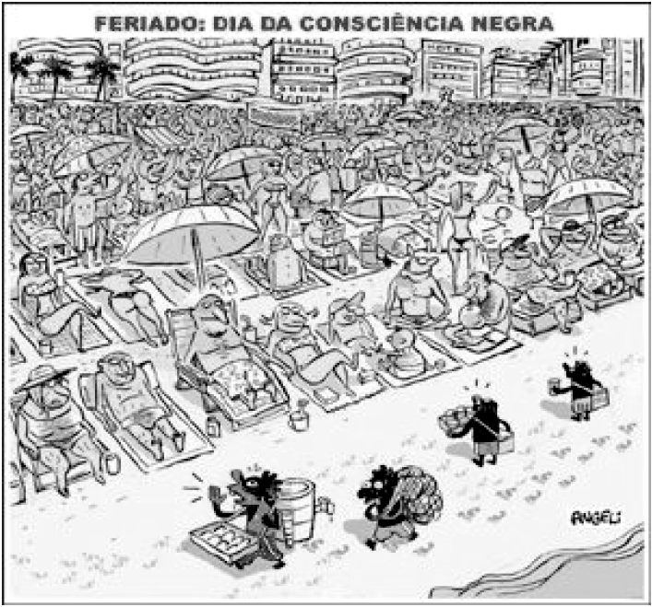

Com base no texto, na charge e nos seus conhecimentos sobre o assunto, assinale a(s) afirmativa(s) correta(s).

01. A substituição da agromanufatura do açúcar, na economia, e a implantação de ações afirmativas, por parte do Estado brasileiro, desde o início dos tempos republicanos, contribuíram para a maior mobilidade social dos afro-descendentes, como sugere a charge de Angeli.
02. Diferente do que ocorre em países desenvolvidos e de população majoritariamente branca, no Brasil, país com população majoritariamente negra, a total ausência de conflitos raciais a partir do fim da escravidão se explica pela construção de uma convivência harmoniosa entre as diferentes raças.
04. Em relação ao texto de Ronaldo Vainfas, a charge de Angeli evidencia a diferença existente entre o início da colonização e os dias atuais, em que o temor da violência social foi superado com o fim da exclusão racial no Brasil.
08. Com origens históricas que remontam ao período colonial, a discriminação racial no Brasil está intimamente vinculada à forte concentração de renda nas mãos da população branca, fenômeno determinante para que existam no país, segundo dados fornecidos em 2007 pelo IBGE, 20 milhões a mais de negros pobres do que brancos pobres.
16. O texto e a charge contradizem a tese da democracia racial, defendida no livro Casa Grande & Senzala por Gilberto Freyre, para quem os mestiços, particularmente os mulatos, filhos de senhores europeus e suas escravas, constituíam um canal privilegiado de assimilação da cultura negra pelos brancos.

Questão 19 - (UNCISAL AL)

A desagregação do regime escravocrata e senhorial operou-se, no Brasil, sem que se cercasse a destituição dos antigos agentes de trabalho escravo de assistência e garantias que os protegessem na transição para o sistema de trabalho livre. Os senhores foram eximidos da responsabilidade pela manutenção e segurança dos libertos, sem que o estado, a igreja ou outra qualquer instituição assumissem encargos especiais para prepará-los para o novo regime de organização da vida e do trabalho. [...]
Em suma, a sociedade brasileira largou o negro ao seu próprio destino, deitando sobre seus ombros a responsabilidade de reeducar-se e de transformar-se para corresponder aos novos padrões de ideais de homem criados pelo advento do trabalho livre, do regime republicano e do capitalismo.
FERNANDES, Florestan. A integração do negro na sociedade de classes.
5. ed. São Paulo: Globo, 2008.

O abandono e o descuido para com esse grupo étnico, descrito por Florestan Fernandes, podem ser apontados nos dias atuais como responsáveis

a) pelo baixo índice de escolaridade, preconceito e exclusão social do negro no Brasil.
b) pelo aumento do sentimento de pertencimento nacional dos grupos afrodescendentes.
c) pela separação entre brancos e negros nos espaços públicos e no mercado de trabalho brasileiro.
d) por um dinamismo cultural que integrou a população brasileira em torno de valores oriundos da África.
e) pela integração do negro na sociedade brasileira, independentemente de ações afirmativas e políticas públicas.

Questão 20 - (ENEM)

A questão étnica no Brasil tem provocado diferentes atitudes:

I. Instituiu-se o “Dia Nacional da Consciência Negra” em 20 de novembro, ao invés da tradicional celebração do 13 de maio. Essa nova data é o aniversário da morte de Zumbi, que hoje simboliza a crítica à segregação e à exclusão social.
II. Um turista estrangeiro que veio ao Brasil, no carnaval, afirmou que nunca viu tanta convivência harmoniosa entre as diversas etnias.

Também sobre essa questão, estudiosos fazem diferentes reflexões:

Entre nós [brasileiros], (...) a separação imposta pelo sistema de produção foi a mais fluida possível. Permitiu constante mobilidade de classe para classe e até de uma raça para outra. Esse amor, acima de preconceitos de raça e de convenções de classe, do branco pela cabocla, pela cunhã, pela índia (...) agiu poderosamente na formação do Brasil, adoçando-o.
(Gilberto Freire. O mundo que o português criou.)

[Porém] o fato é que ainda hoje a miscigenação não faz parte de um processo de integração das “raças” em condições de igualdade social. O resultado foi que (...) ainda são pouco numerosos os segmentos da “população de cor” que conseguiram se integrar, efetivamente, na sociedade competitiva.
(Florestan Fernandes. O negro no mundo dos brancos.)

Considerando as atitudes expostas acima e os pontos de vista dos estudiosos, é correto aproximar

a) a posição de Gilberto Freire e a de Florestan Fernandes igualmente às duas atitudes.
b) a posição de Gilberto Freire à atitude I e a de Florestan Fernandes à atitude II.
c) a posição de Florestan Fernandes à atitude I e a de Gilberto Freire à atitude II.
d) somente a posição de Gilberto Freire a ambas as atitudes.
e) somente a posição de Florestan Fernandes a ambas as atitudes.

GABARITO:

1) Gab: B

2) Gab: D

3) Gab: D

4) Gab: C

5) Gab: A

6) Gab: A

7) Gab: E

8) Gab: D

9) Gab: E

10) Gab: A

11) Gab: A

12) Gab: B

13) Gab:
a) As enfermidades como sífilis e AIDS foram associadas, em diferentes momentos históricos, a grupos que estavam na “periferia” do mundo, de acordo com uma visão eurocêntrica. Dessa forma, as doenças foram atribuídas a grupos nas Américas e na África, reforçando-se um argumento da inferioridade desses grupos e propagando-se preconceitos racistas, xenofóbicos e religiosos contra indígenas e negros.
b) A transição política foi caracterizada pela redemocratização, pela pressão popular pelo fim da ditadura militar e o restabelecimento de eleições diretas para presidente. A Constituição de 1988, por exemplo, representou a expectativa da sociedade brasileira de remover o entulho autoritário da ditadura e assegurar a conquista de novos direitos civis, políticos e sociais.

14) Gab: E

15) Gab: B

16) Gab:
a) Ao considerar as interpretações (que além de diferentes, são excludentes), conclui-se que a característica que as fundamenta é:
• no primeiro texto, a violência: elabora-se uma interpretação da escravidão como um processo violento, impulsionado pelas instituições da sociedade brasileira contra os africanos. Este processo violento continuou a ser exercido contra os ex-escravos no período da abolição e deixa marcas na sociedade brasileira, podendo ser verificado na permanência do preconceito racial na sociedade atual.
• no segundo texto, a harmonia e/ou o consenso: elabora-se uma interpretação da escravidão em que se assume um caráter harmonioso, expresso pela noção de uma miscigenação ocorrida consensualmente. Nesse sentido, a África se torna responsável pela escravidão e dela partilha, uma vez que também “forneceu escravos para o mundo antigo”. Desse modo, a escravidão perde o seu caráter violento e impositivo contra os africanos e afro-brasileiros.
b) O passado é constantemente reinterpretado de modo a legitimar ou deslegitimar determinadas posições políticas existentes no presente. A questão apresenta duas interpretações que se relacionam, cada qual, a duas posições políticas distintas, elaboradas e assumidas no contexto do debate sobre as cotas raciais. Assim:
• no primeiro texto, a interpretação do passado relaciona-se a uma posição política que objetiva justificar e defender a existência das cotas raciais. Ao formular a existência de uma dívida da sociedade brasileira com a população afrodescendente, apresenta a necessidade da criação de políticas públicas de reparação.
• no segundo texto, a interpretação do passado relaciona-se a uma posição política que pretende deslegitimar e combater as cotas raciais. Ao tornar a África e os afrodescendentes copartícipes da escravidão e estabelecer a ideia de harmonia e consenso, retira-se da sociedade e do Estado brasileiro responsabilidade com a situação das populações afrodescendentes no presente.

17) Gab: C

18) Gab: 24

19) Gab: A

20) Gab: C

